Министерство науки и высшего образования РФ

Федеральное государственное бюджетное

образовательное учреждение высшего образования

ВЯТСКИЙ ГОСУДАРСТВЕННЫЙ УНИВЕРСИТЕТ

Факультет автоматики и вычислительной техники

Кафедра радиоэлектронных средств

Отчет по лабораторному практикуму №6

**Классификация и поиск источников научно-технической информации**

дисциплина «Методология научных исследований»

|  |  |
| --- | --- |
| Выполнил: студент группы ИВТм-1301 | ______________/ Савин Д.А. / |
|  |  |
| Проверил: профессор кафедры РЭС | ______________/ Частиков А.В. / |

Киров 2022

**Цель**: ознакомиться с системами классификации научной информации (НТИ), источниками НТИ.

**Задачи**:

1. Определить место выбранной темы исследований в современной системе научных знаний.
2. Найти для выбранной тематики УДК на основе универсального десятичного классификатора (https://teacode.com/online/udc/; https://classinform.ru/udk.html).
3. Определить для выбранной тематики ГРНТИ по государственному рубрикатору НТИ (https://grnti.ru/).
4. Выявить количество ссылок на ключевое определение тематики в основных поисковых системах на русском и английском языках (в динамике за последние 10 лет: 2012-2021). Оформить в виде графиков или гистограмм.
5. Выявить по два-три основные отечественные и зарубежные издательства научной литературы по тематике исследований.
6. Определить по два-три основные отечественные и зарубежные периодические издания по выбранной тематике исследований.
7. Выявить реферативные журналы по выбранной тематике исследований.
8. Выявить по два-три держателя информации по отечественным и зарубежным диссертациям.
9. Найти по два-три основные отечественные и зарубежные конференции по выбранной научной тематике.
10. Выявить по две-три основные отечественные и зарубежные электронные базы патентной НТИ.
11. Составить отчет в электронной форме. Результаты поиска УДК, ГРНТИ и источников НТИ подтвердить скриншотами с сайтов источников НТИ, которые должны подтверждать тематику. В отчете сделать обобщенные развернутые выводы.

**1 Место выбранной темы исследований в современной системе научных знаний**

Тема научного исследования «Вопросно-ответная система».

Семантический анализ текста — – одна из самых сложных задач в таких областях, как искусственный интеллект и компьютерная лингвистика. Результаты семантического анализа текстов могут быть использованы, например, для решения задач диагностики пациентов или прогнозирования результатов выборов в политологии, в реализации вопросно-ответных и поисковых систем.

Системы вопросов и ответов играют важную роль в поиске информации и анализе текста. В настоящее время они позволяют отвечать на вопросы пользователей, сформулированные на естественном языке. Разработка таких систем является насущной задачей, которая позволяет сократить время, затрачиваемое на поиск необходимой информации, поскольку количество различных поисковых запросов в поисковых системах увеличивается с каждым днем. Ранее системы вопросов и ответов требовали строгого соблюдения формулировок, содержащихся в базах данных, чтобы пользователи могли задавать вопросы и получать ответы, которые должны были заранее знать, какая информация доступна в системе и как она структурирована компьютером.

**2 Выбор УДК и ГРНТИ для темы научных исследований**

Для темы научных исследований «Интеллектуальная вопросно-ответная система» по классификатору УДК (<https://teacode.com/online/udc/>) был выполнен поиск УДК (рисунок 2.1):

004 – Информационные технологии. Компьютерные технологии. Теория вычислительных машин и систем;

004.8 – Искусственный интеллект;

004.89 – Прикладные системы искусственного интеллекта. Интеллектуальные системы, обладающие знаниями.

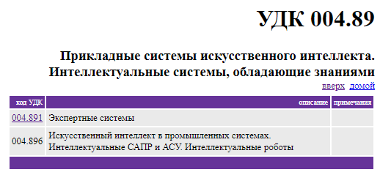

Рисунок 2.1 – Часть дерева выбора УДК

Найденный УДК 004.89 с примерной точностью отображает тему научных исследований.

Для темы научных исследований по государственному рубрикатору НТИ (<https://grnti.ru/>) был осуществлен поиск ГРНТИ (рисунок 2.2):

1. 28: КИБЕРНЕТИКА

1.1. 28.23: ИСКУССТВЕННЫЙ ИНТЕЛЛЕКТ

1.1.1. 28.23.39: ИНТЕЛЛЕКТУАЛЬНЫЕ БАЗЫ ЗНАНИЙ



Рисунок 2.1 – Часть дерева выбора ГРНТИ

Найденный ГРНТИ 28.23.39 с достаточной релевантностью отображает тему научных исследований.

**3 Выявление количества ссылок на ключевое определение тематики**

**в основных поисковых системах (в динамике за последние 10 лет)**

В качестве ключевых слов по теме научных исследований выбраны: а) на русском языке –“вопросно-ответная система”; б) на английском языке – «question answering system».

В качестве поисковых систем использовались Google и Yandex. На данный момент по запросу на русском языке Google выдает 29 100 ссылок, а Yandex (не отображается). Если запрос ввести на английском языке, Google выдает 2 400 000 000 ссылок, а Yandex – (не отображается).

Ниже представлены графики поиска ключевого запроса в Google по годам на русском и английском языках (рисунок 3.1 – рисунок 3.4).

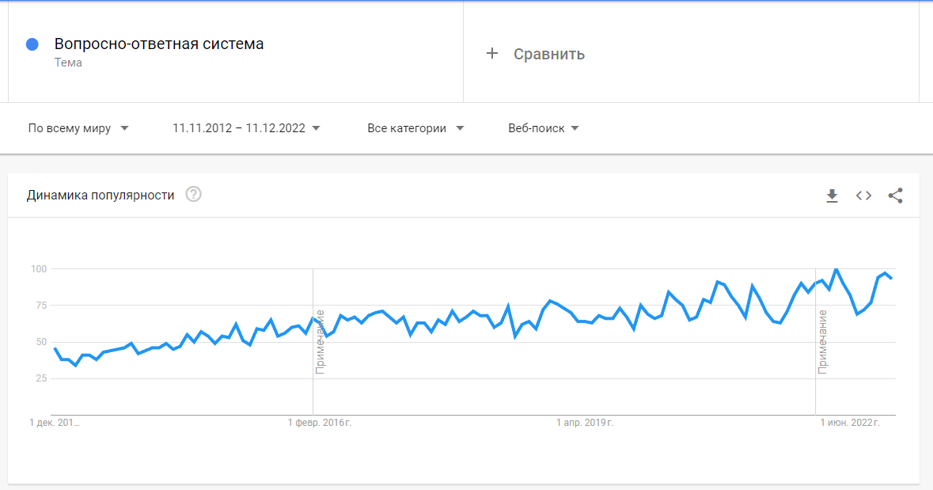

Рисунок 3.1 – Популярность поиска в Google по ключевым словам «вопросно-ответная система»

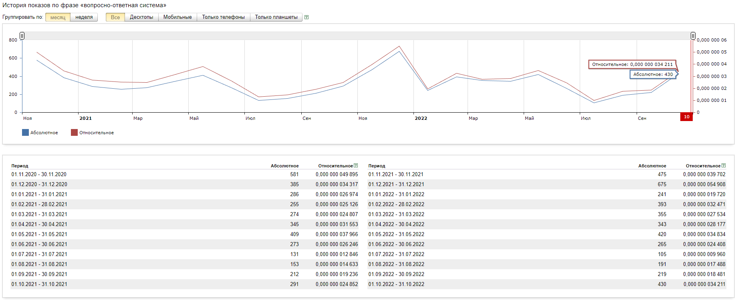

Рисунок 3.2 – Результаты поиска в Яндекс по ключевым словам «вопросно-ответная система»

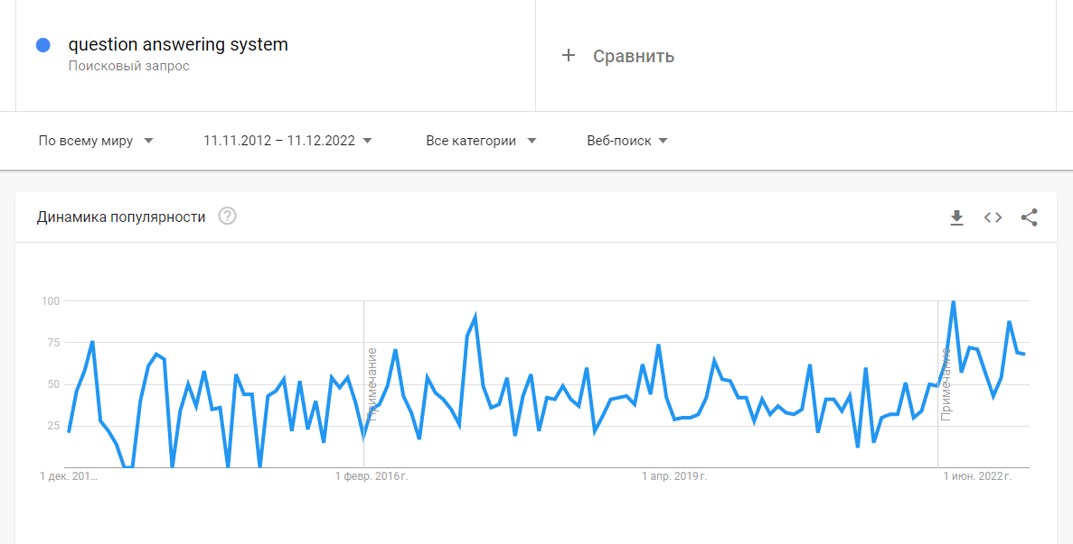

Рисунок 3.3 – Популярность поиска в Google по ключевым словам «question answering system»

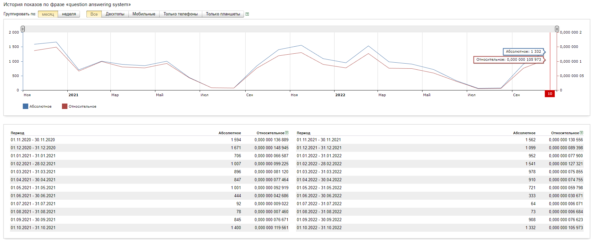

Рисунок 3.4 – Результаты поиска в Яндекс по ключевым словам «question answering system»

Анализ графиков позволяет сделать следующие выводы:

а) при запросе на русском и английском языках в Google, можно сделать вывод, что по динамике тема имеет спад;

б) при запросе на русском и английском языках в Yandex, можно сделать вывод, что по динамике тема имеет спад;

в) по количеству результатов разных поисковых систем нельзя сделать вывод, т.к. Yandex больше не выводит количество найденных результатов.

г) на основе динамики роста, можно сказать, что тема теряет актуальность.

**4 Основные отечественные и зарубежные издательства научной литературы**

**по тематике исследований**

**4.1 Отечественные издательства научной литературы**

4.1.1 Издательство БХВ-Петербург (рисунок 4.1) специализируется на компьютерной, технической и естественно-научной тематике. Политика издательства – активное сотрудничество с отечественными авторами, 90% издаваемых книг написаны российскими учеными, преподавателями, учителями. URL: https://bhv.ru/product-category/kompyutery-i-programmy/kompyuternoe-modelirovanie-iskustvennyj-intellekt/. Формат доступа: платный.

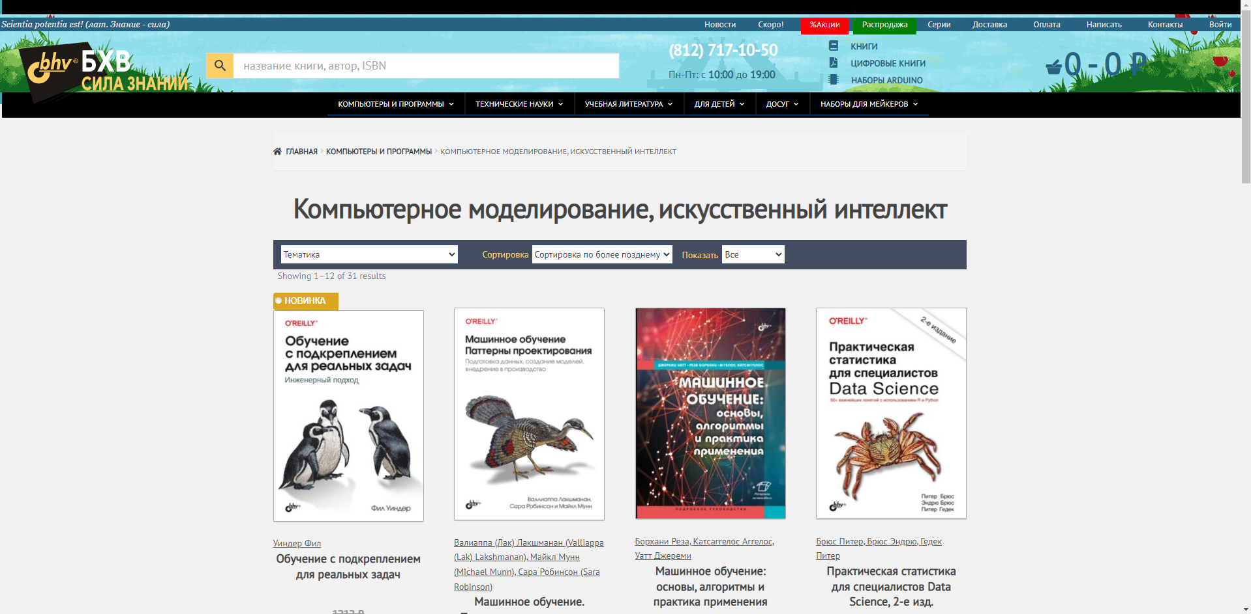

Рисунок 4.1 – Главная страница сайта издательства БХВ-Петербург

4.1.2 Издательство Техносфера (рисунок 4.2) специализируется на научно-технической и учебной литературе в широком спектре научных дисциплин, от материаловедения и электроники до биологии и медицины. URL: https://www.technosphera.ru/. Формат доступа: платный.

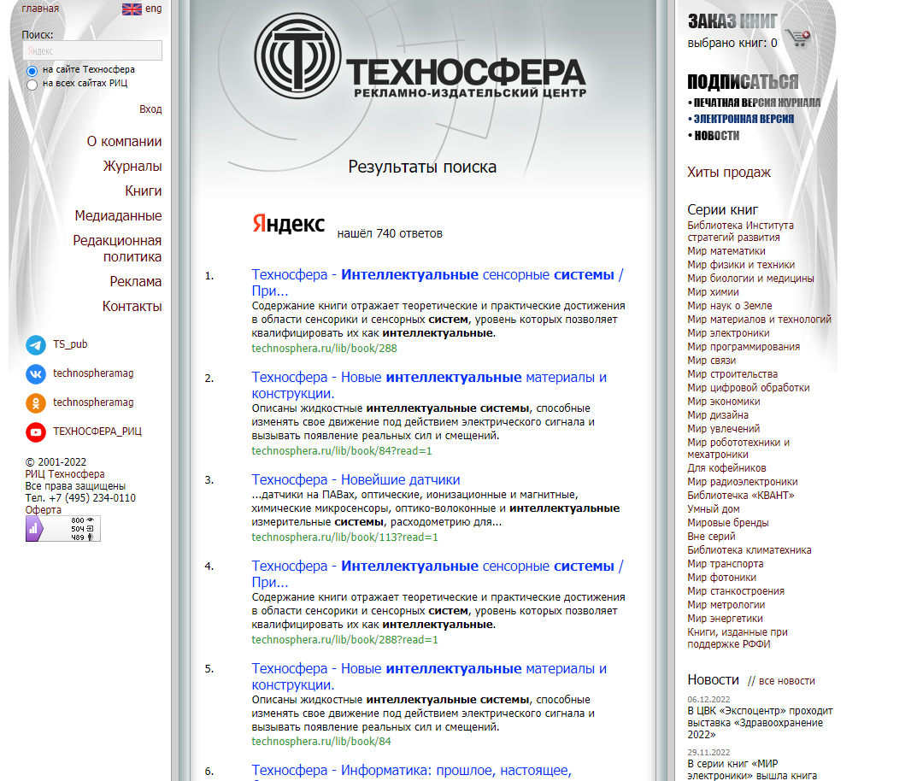

Рисунок 4.2 – Главная страница сайта издательства техносфера

**4.2 Зарубежные издательства научной литературы**

4.2.1 World Scientific (рисунок 4.4.) – научно-техническое издательство общего профиля, выпускающее книги и журналы, со штаб-квартирой в Сингапуре. Было основано в 1981 году. В 2014 году издательство выпустило около 600 книг и печатало около 130 ведущих журналов в различных отраслях науки, техники и медицины. С 1996 года World Scientific публикует издания онлайн, включая электронные копии журналов, трудов конференций и книги, а также имеет интернет-магазин. URL: <https://www.worldscientific.com/>. Формат доступа: платный.

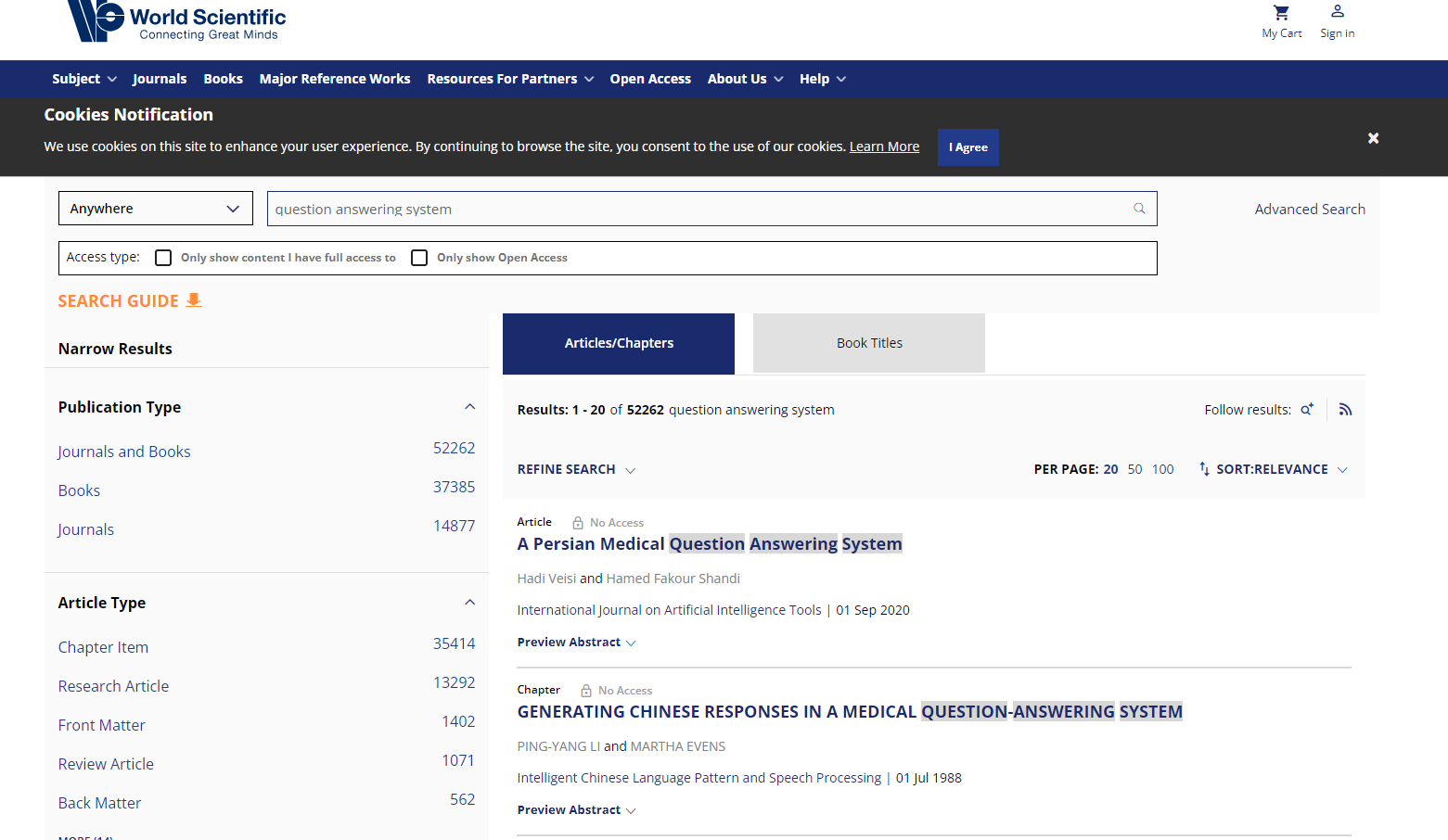

Рисунок 4.4 – Главная страница сайта издательства World Scientific

4.2.2 Springer (рисунок 4.5.) – научно-техническое издательство является ведущим мировым научным, техническим и медицинским портфолио, предоставляющим исследователям в академических кругах, научных учреждениях и корпоративных отделах исследований и разработок качественный контент посредством инновационной информации, продуктов и услуг. URL: https://www.springer.com/gp. Формат доступа: платный.

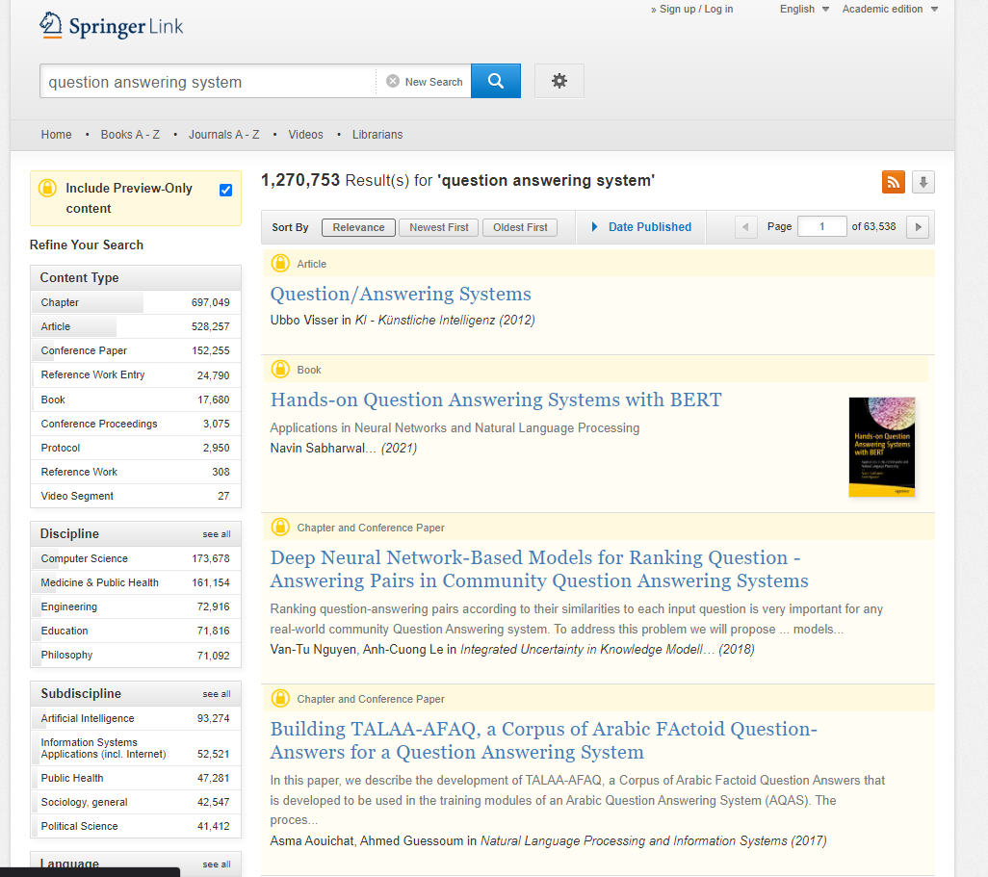

Рисунок 4.5 – Главная страница сайта издательства Springer

4.2.3 Routledge (рисунок 4.6.) – научно-техническое издательство, глобальный издатель академических книг, журналов и онлайн-ресурсов по гуманитарным и социальным наукам. URL: https://www.routledge.com/. Формат доступа: платный.

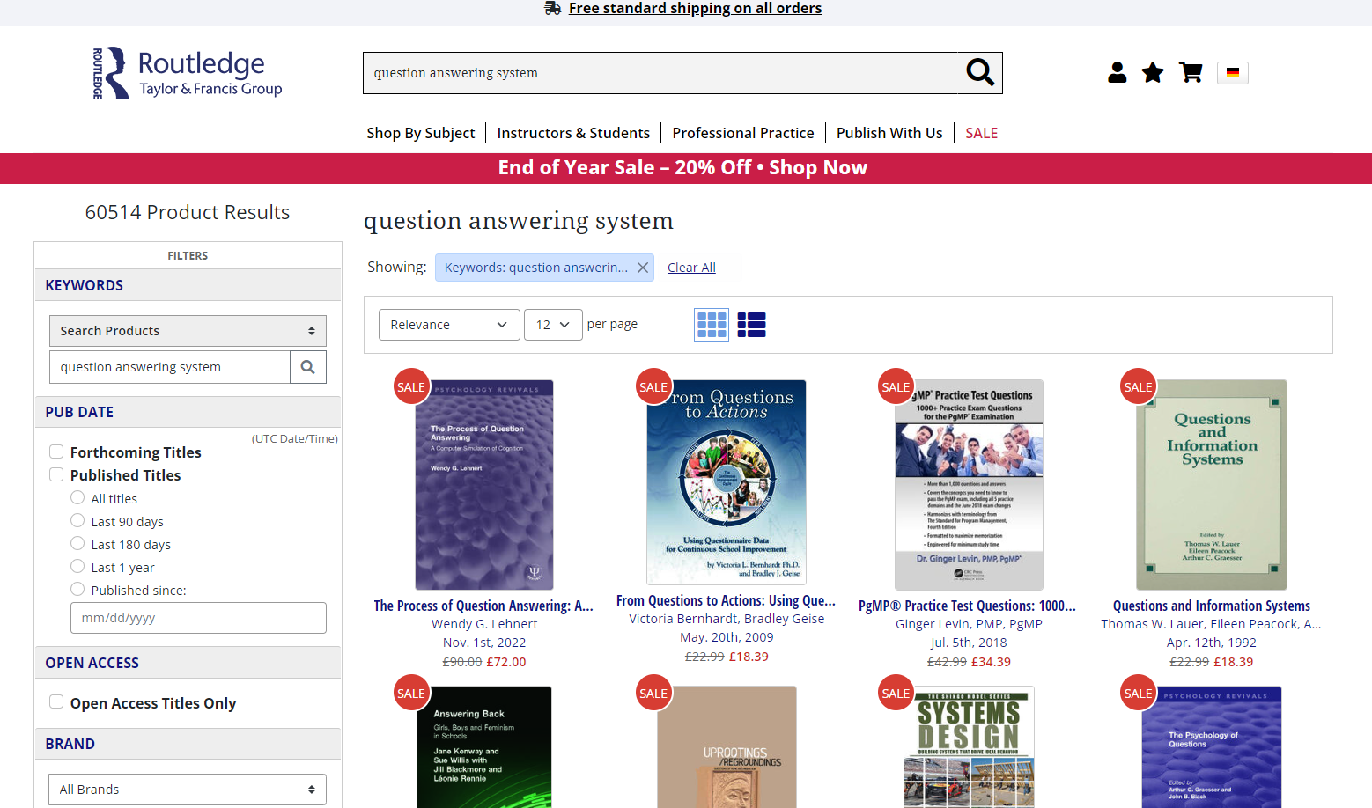

Рисунок 4.6 – Главная страница сайта издательства Routledge

**5 Основные отечественные и зарубежные периодические издания**

**по теме исследований**

**5.1 Отечественные периодические издания**

5.1.1 «ВЕСТНИК КОМПЬЮТЕРНЫХ И ИНФОРМАЦИОННЫХ ТЕХНОЛОГИЙ» – научно-технический журнал (рисунок 5.1). Журнал публикует статьи о компьютерных и информационных технологиях в промышленности, интеллектуальных системах, образовании, экономике и т.д. - опыт разработки, внедрения и использования. Выходит: ежемесячно. URL: http://www.vkit.ru/. Формат доступа: платный (по подписке).

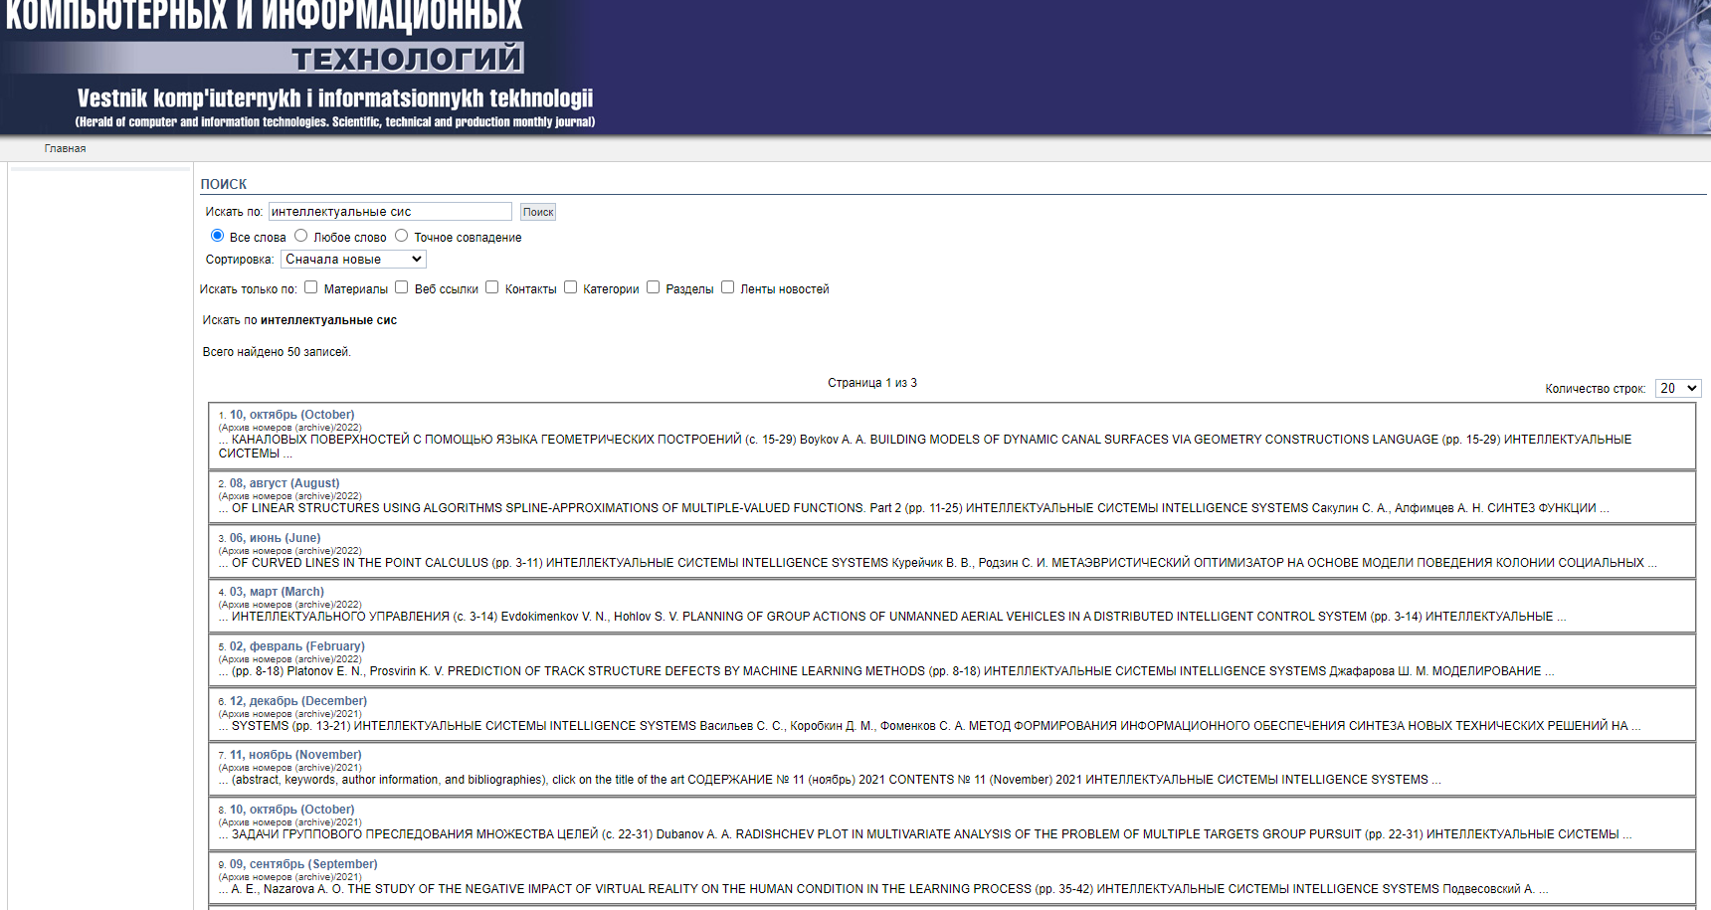

Рисунок 5.1 – Главная страница сайта журнала «ВЕСТНИК КОМПЬЮТЕРНЫХ И ИНФОРМАЦИОННЫХ ТЕХНОЛОГИЙ»

5.1.2 «Прикладная информатика» – научно-технический журнал (рисунок 5.2). Тематика публикаций журнала связана с теоретическими и прикладными аспектами применения компьютерного моделирования и информационных технологий в различных областях профессиональной деятельности. Выходит: 1 раз в 2 месяца. URL: <http://appliedinformatics.ru/r/index.php>. Формат доступа: бесплатный/платный (по подписке).

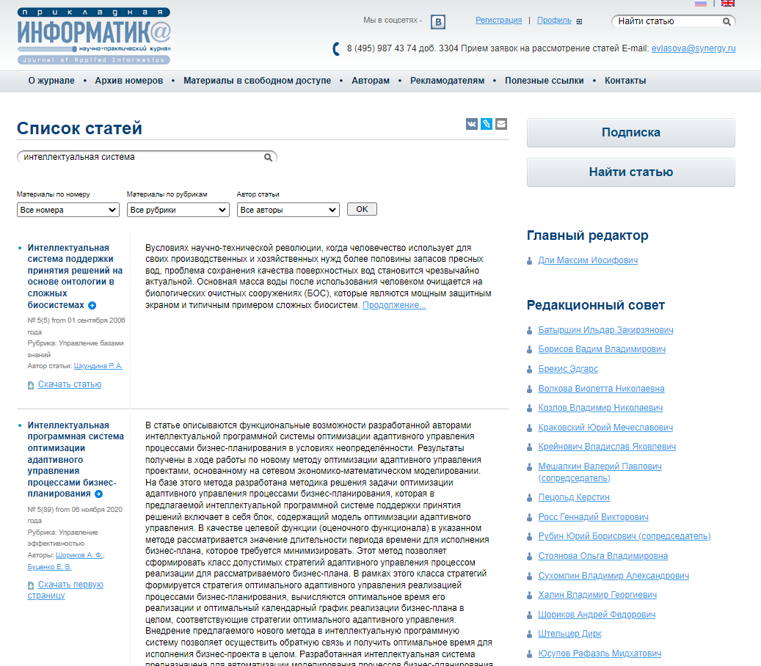

Рисунок 5.2 – Главная страница сайта журнала «Прикладная информатика»

**5.2 Зарубежные периодические издания**

5.2.1 “Journal of Intelligent Learning Systems and Applications” – это рецензируемый международный журнал (рисунок 5.5). Основная цель – предоставить академическому и промышленному сообществу средство для представления оригинальных передовых исследований, связанных с интеллектуальными системами обучения. Выходит: ежемесячно. URL: https://www.scirp.org/journal/jilsa/. Формат доступа: платный (по подписке).

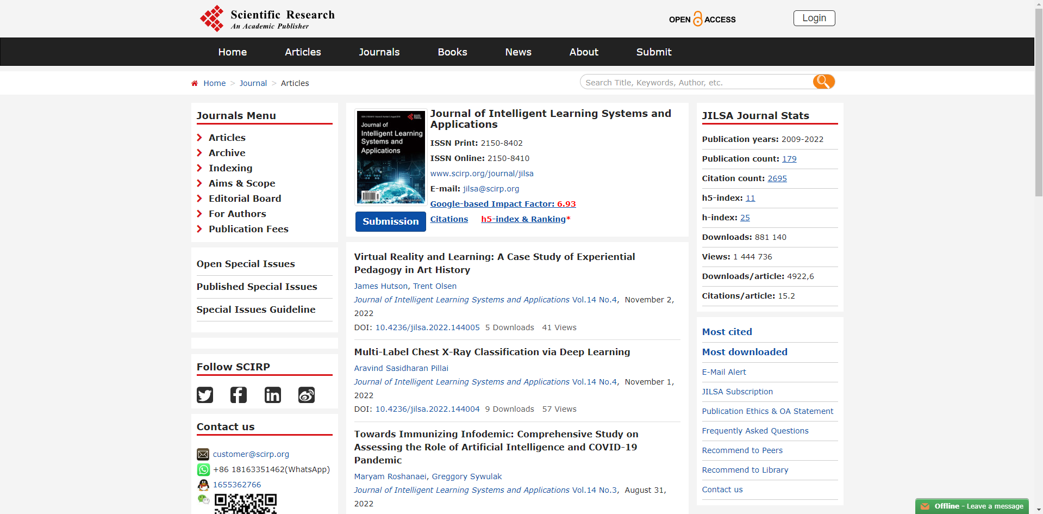

Рисунок 5.5 – Главная страница сайта журнала «JILSA»

5.2.2 “International Journal of Communications, Network and System Sciences” – это рецензируемый международный журнал (рисунок 5.6). Цель этого журнала — предоставить ученым и академикам всего мира платформу для продвижения, обмена и обсуждения различных новых вопросов и разработок в различных областях коммуникаций, сетевых и системных наук. Выходит: ежемесячно. URL: https://www.scirp.org/journal/ijis/. Формат доступа: платный (по подписке).

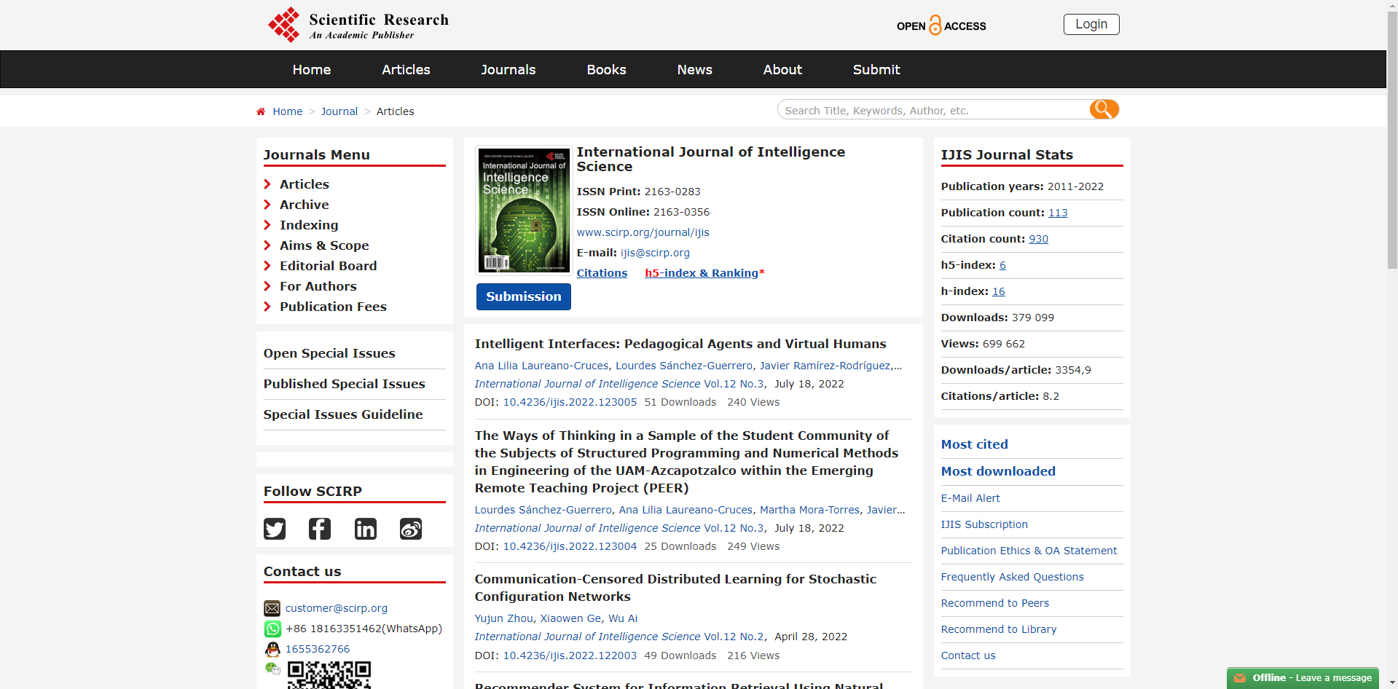

Рисунок 5.6 – Главная страница сайта журнала «IJIS»

**6 Реферативные журналы тематике исследований**

Реферативный журнал (РЖ) ВИНИТИ РАН, издаваемый с 1952 г., – периодическое научно-информационное издание, в котором публикуются рефераты, аннотации и библиографические описания отечественных и зарубежных публикаций в области естественных, точных и технических наук, экономики и медицины (рисунок 6.1).

URL: <http://www.viniti.ru/products/abstract-journal>. Формат доступа платный.

РЖ ежегодно отражает свыше 800 тысяч документов, среди которых более 40% поступает из российских источников. РЖ состоит из 24 сводных томов, включающих 182 выпуска, на каждый из которых подписка может быть оформлена отдельно, и 39 отдельных выпусков. Всего ежемесячно издается 221 выпуск РЖ по различным отраслям науки и техники, а также некоторым межотраслевым проблемам. РЖ выпускается как в печатной, так и в электронной формах.

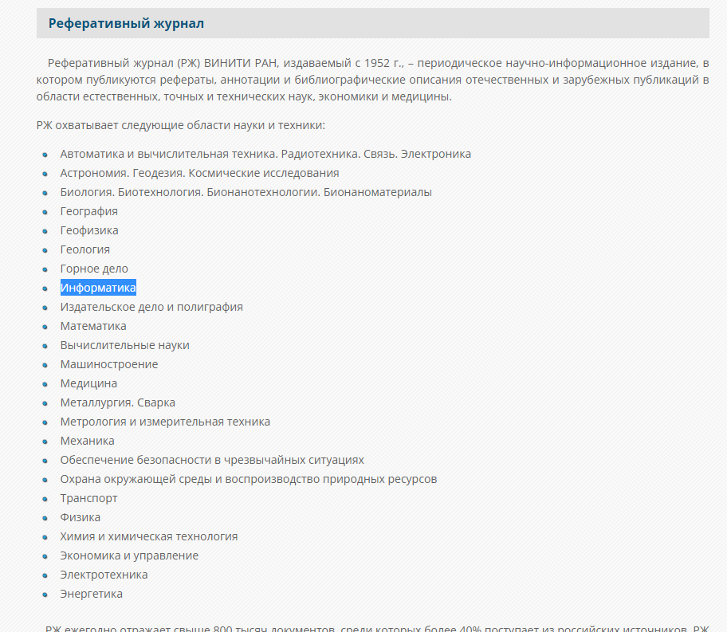

Рисунок 6.1 – Главная страница сайта реферативного журнала ВИНИТИ»

Для тематики научных исследований наиболее подходящим является тематический выпуск РЖ ”СЕМИОТИКА И ИНФОРМАТИКА”.

**7** **Держатели информации по отечественным и зарубежным диссертациям**

* 1. **Держатели информации по отечественным диссертациям**

7.1.1 Научная электронная библиотека диссертаций и авторефератов disserCat (рисунок 7.1) – это самый крупный каталог научных работ в российском интернете. В каталоге представлены диссертации по всем научным специальностям ВАК. Всего в каталоге представлено 740.000 диссертаций и авторефератов. URL: <https://www.dissercat.com/>. Доступ к диссертациям платный, к авторефератам – бесплатный.

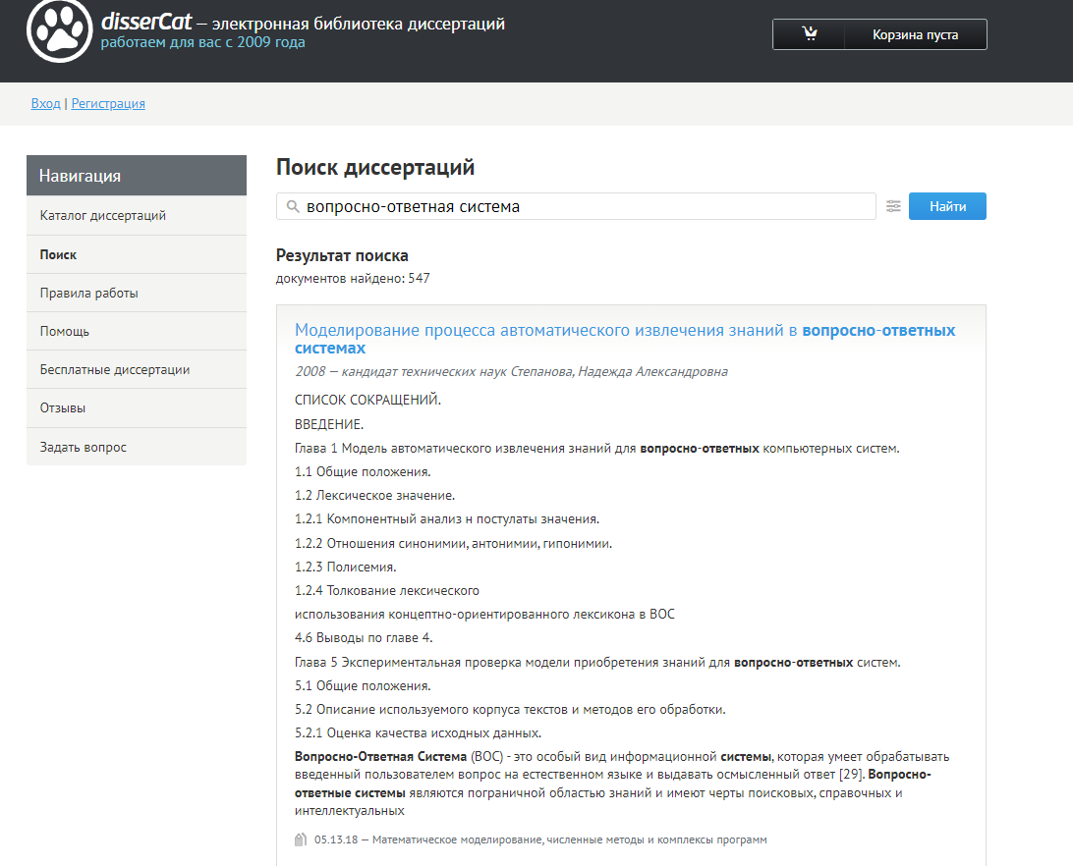

Рисунок 7.1 – Главная страница сайта disserCat

7.1.2 Научная электронная библиотека диссертаций и авторефератов Российская Государственная Библиотека (рисунок 7.2) – это сборник научных работ в российском интернете. Всего в каталоге представлено 740.000 диссертаций и авторефератов. URL: https://diss.rsl.ru/. Доступ к диссертациям платный, к авторефератам – платный.

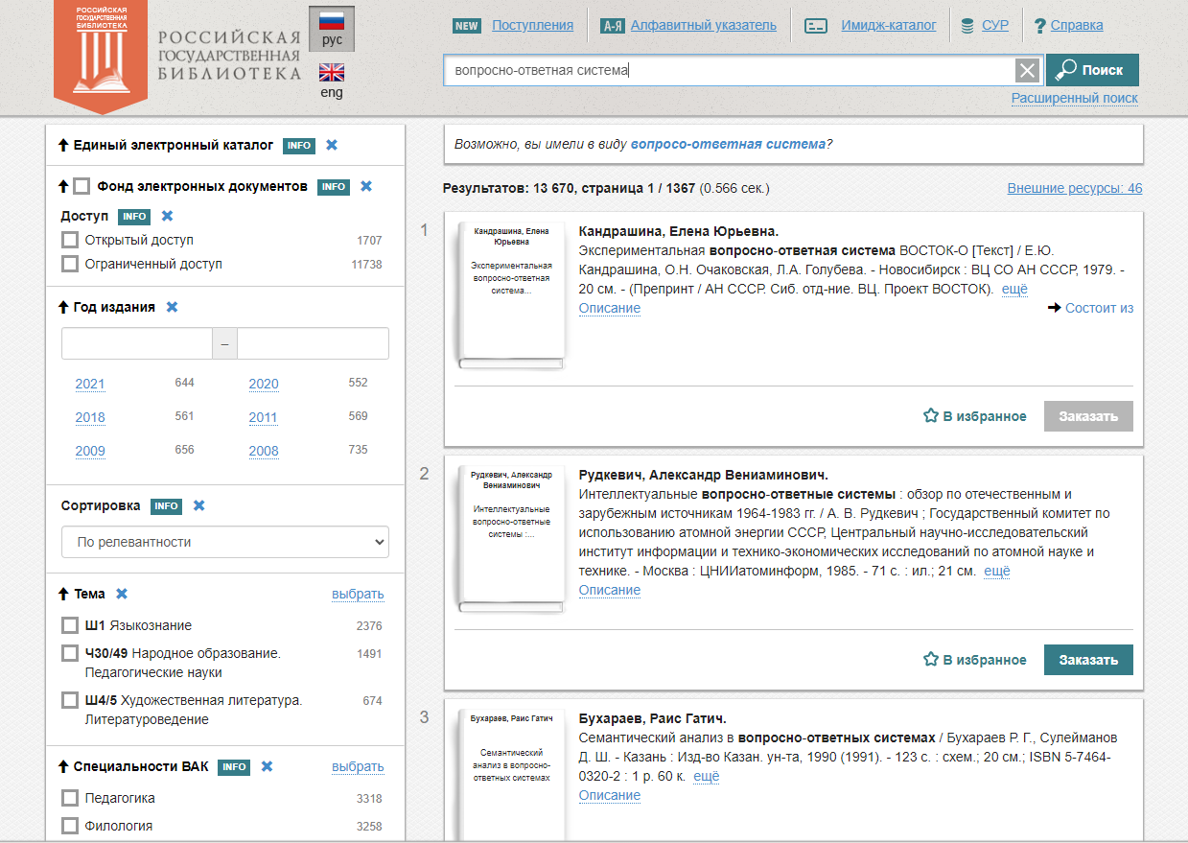

Рисунок 7.2 – Главная страница сайта РГБ

7.1.3 Научная электронная библиотека диссертаций и авторефератов DsLib.net (рисунок 7.3) – это удобный сервис поиска и доставки диссертационных научных работ с официальными авторскими отчислениями. Всего в каталоге представлено 800.000 диссертаций и авторефератов. URL: <http://www.dslib.net/>. Доступ к диссертациям платный/бесплатный (к некоторым), к авторефератам – платный/бесплатный (к некоторым).

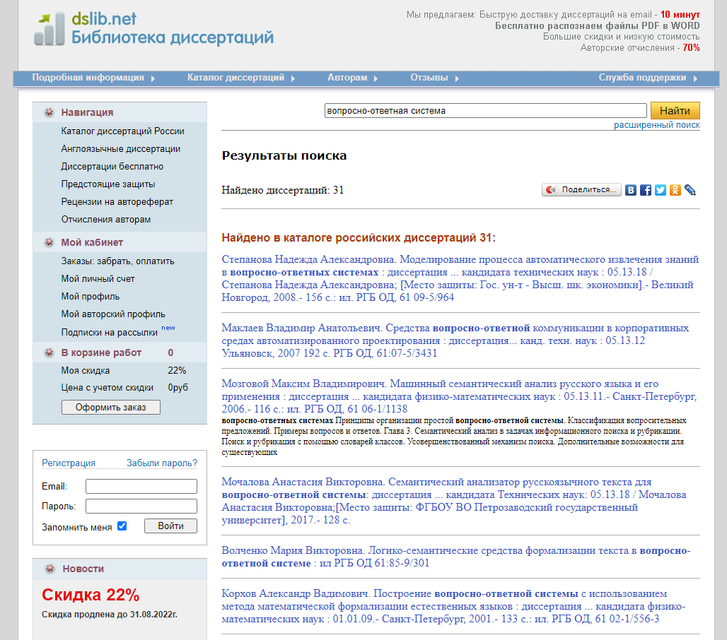

Рисунок 7.3 – Главная страница сайта DsLib.net

* 1. **Держатели информации по зарубежным диссертациям**

7.2.1 HAL(рисунок 7.4) – электронный архив содержит более миллиона публикаций, из них более 350 000 полнотекстовых диссертаций и научных статей научно-образовательных учреждений Франции. Языки: в основном английский и французский. URL: https://hal.archives-ouvertes.fr/search/index/?q=question+answering+system&submit=&docType_s=THESE&submitType_s=file. Открытый доступ к полным текстам для 350 тыс. работ.

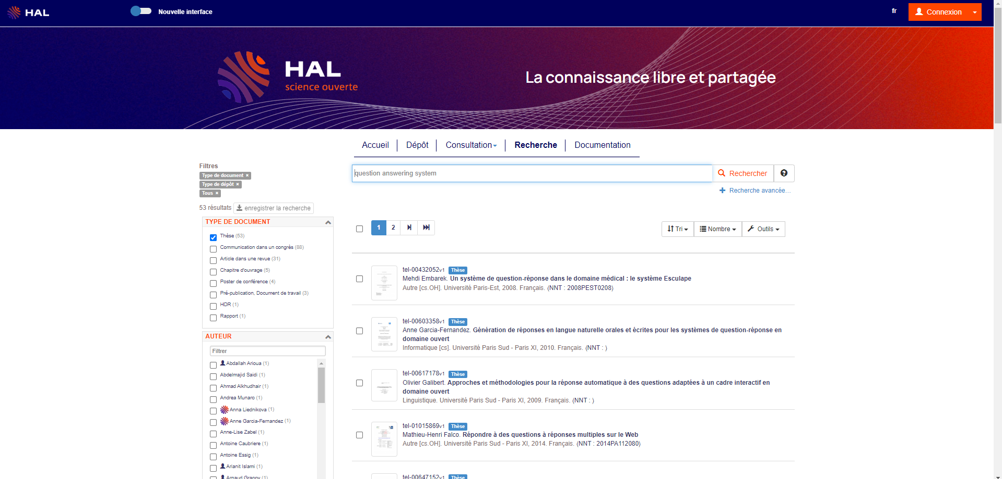

Рисунок 7.4 – Главная страница сайта HAL

7.2.2 Open Access Theses and Dissertations (рисунок 7.5) – международная база данных предоставляет доступ к диссертациям, дипломным работам выпускников более 1 тыс. исследовательских институтов, университетов и колледжей. Языки: английский, другие европейские, китайский. URL: <https://oatd.org/>. Открытый доступ к полным текстам для всех работ.

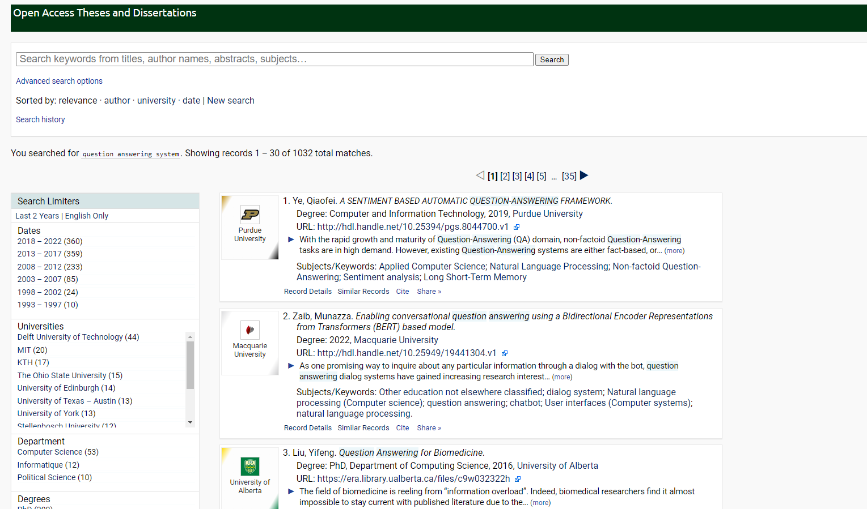

Рисунок 7.5 – Главная страница сайта Open Access Theses and Dissertations

7.2.3 Dialnet (рисунок 7.6) – международная база данных предоставляет доступ к сгруппированым по университетам диссертациям, научным статьям учёных из ведущих университетов Испании. Языки: испанский и другие европейские. URL: <https://dialnet.unirioja.es/>. Открытый доступ к полным текстам для всех работ.

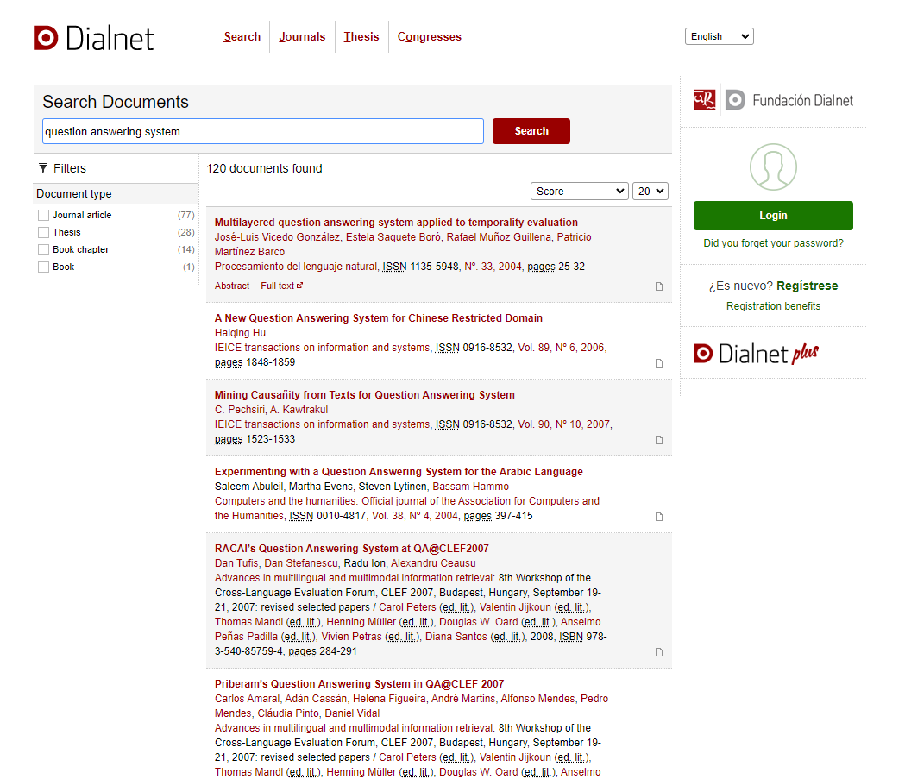

Рисунок 7.6 – Главная страница сайта Dialnet

**8** **Основные отечественные и зарубежные конференции по научной тематике**

**8.1** **Основные отечественные научно-технические конференции**

8.1.1 К значимым отечественным международным научно-техническим конференциям по компьютерным наукам относится также WFCES 2022 (рисунок 8.2) в г. Алматы. сроки проведения: 20-21 мая 2022 г. Для выбранной темы научных исследований наиболее подходит секция – Нечеткие системы, интеллектуальные сети, машинное обучение.

URL: <https://ide-rus.ru/wfces2022>

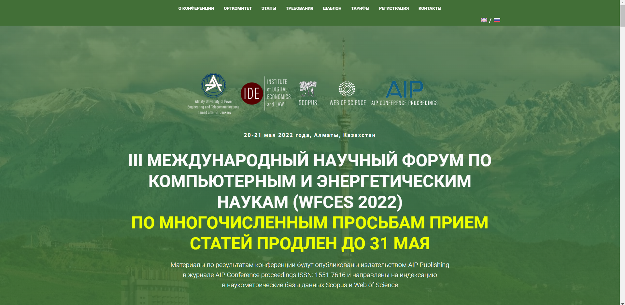

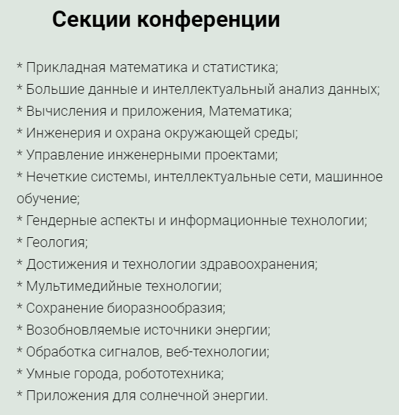

Рисунок 8.1 – Главная страница МНТК WFCES 2022

8.1.2 К значимым всероссийским научно-техническим конференциям по компьютерным наукам относится также «Фундаментальные и прикладные аспекты компьютерных технологий и информационной безопасности» (рисунок 8.3) в г. Таганрог, сроки проведения: 4-9 апреля 2022 г. Для выбранной темы научных исследований наиболее подходит секция – Интеллектуальные системы.

URL: https://ictis.sfedu.ru/news/2022/04/viii-conf/

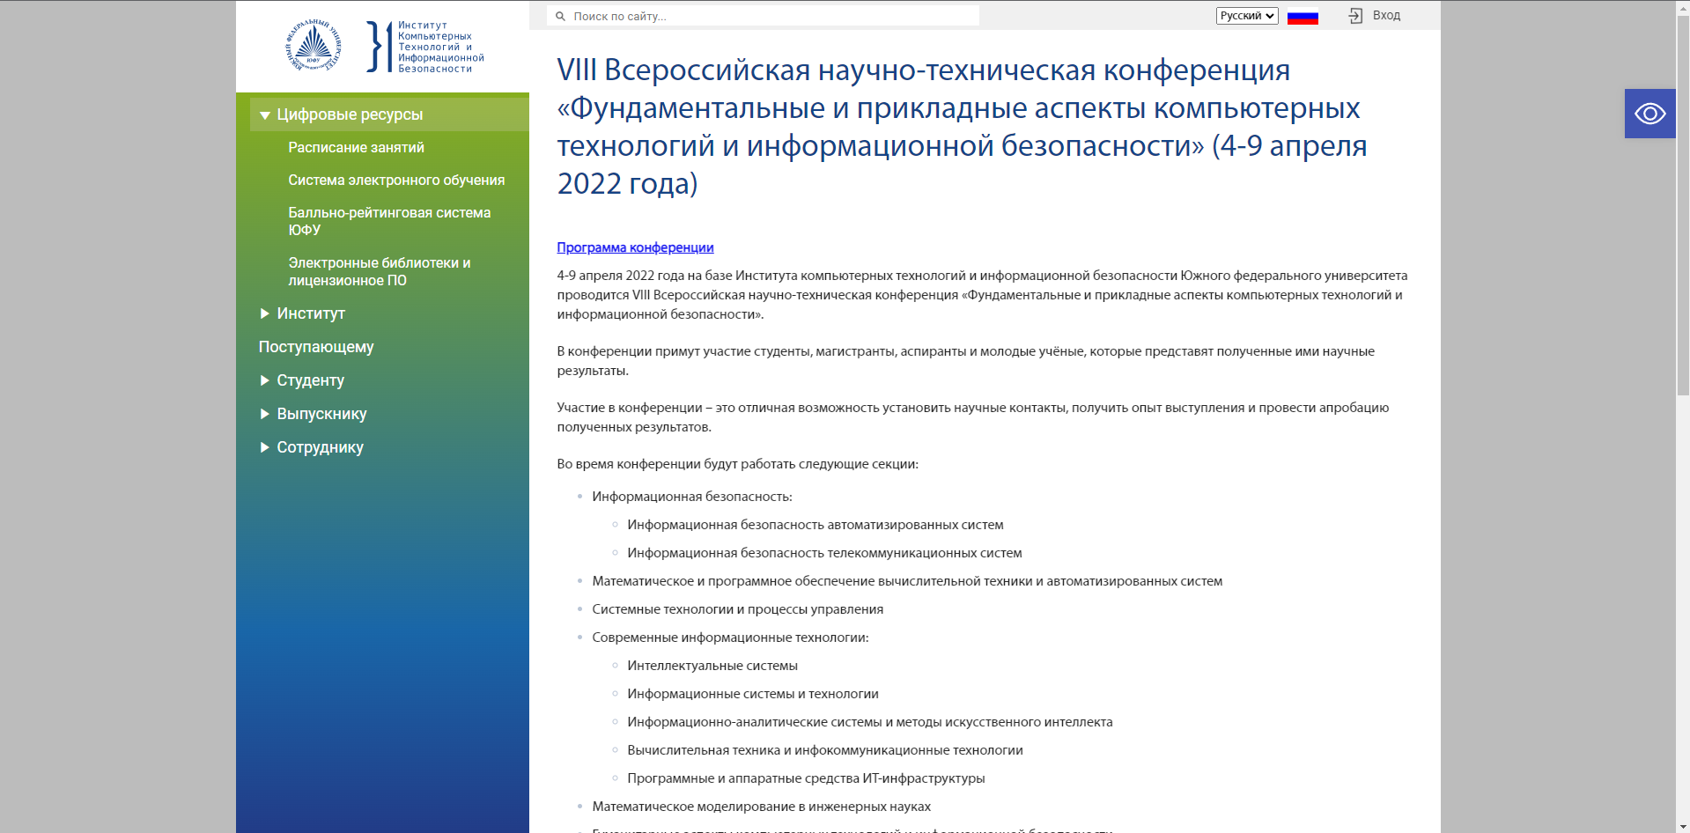

Рисунок 8.2 – Главная страница МНТК Фундаментальные и прикладные аспекты компьютерных технологий и информационной безопасности

**8.2** **Основные зарубежные научно-технические конференции**

8.2.1 Международная научно-техническая конференция «International Conference on Computer Science ICCS» (рисунок 8.6, рисунок 8.7). Конференция – объединение значительного числа разнообразных научных мероприятий для презентации в рамках программы конференции. Для выбранной темы научных исследований наиболее подходит секция Artificial Intelligence. URL: https://waset.org/computer-science-conference-in-november-2022-in-amsterdam

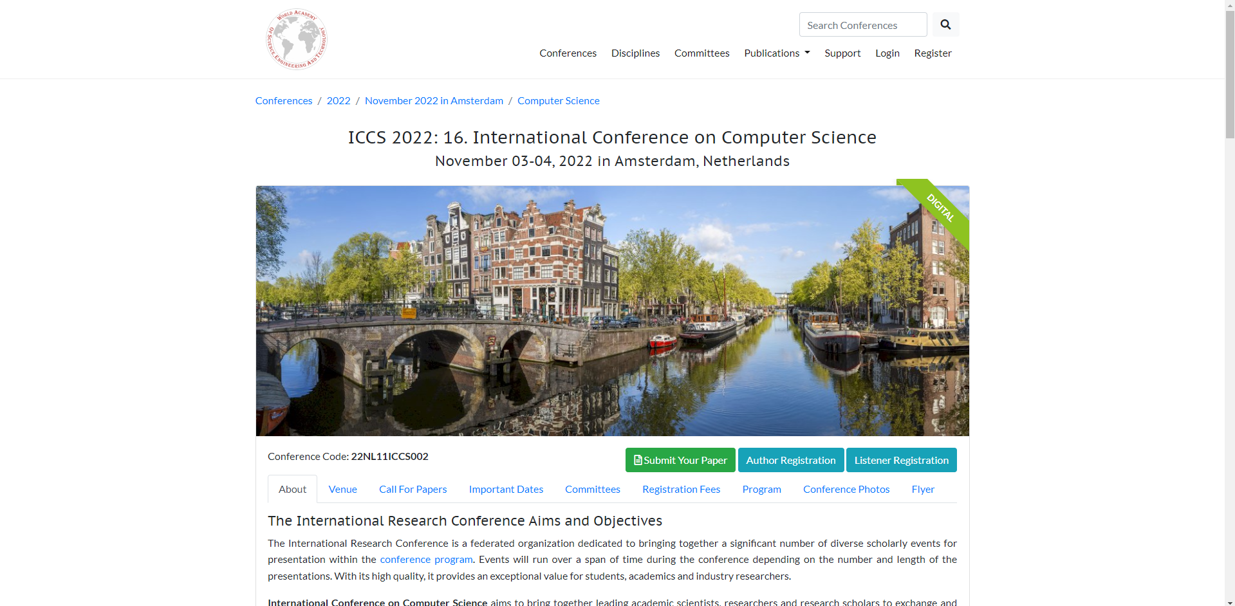

Рисунок 8.3 – Главная страница зарубежной конференции

«ICCS 2022: 16. International Conference on Computer Science»

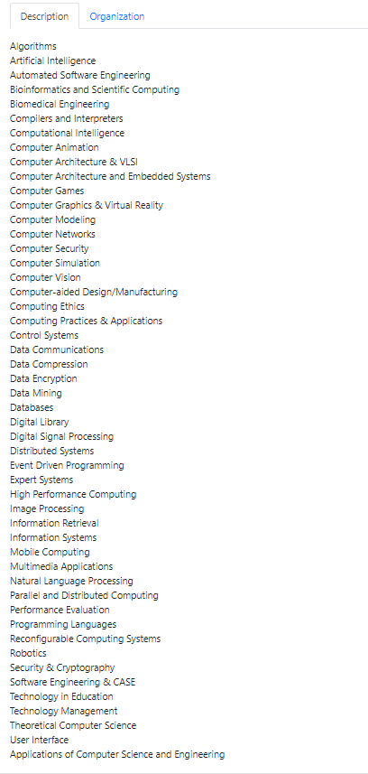

Рисунок 8.4 – Секции зарубежной конференции «ICCS 2022: 16. International Conference on Computer Science»

8.2.3 Международная научно-техническая конференция «ICCSP 2022: 16. International Conference on Computer Science and Programming» (рисунок 8.8, рисунок 8.9). Конференция призвана собрать вместе ведущих академических ученых, исследователей и ученых-исследователей для обмена опытом и результатами исследований по всем аспектам компьютерных наук и программирования. Для выбранной темы научных исследований наиболее подходит секция – Computer science. URL: https://waset.org/computer-science-and-programming-conference-in-november-2022-in-cape-town

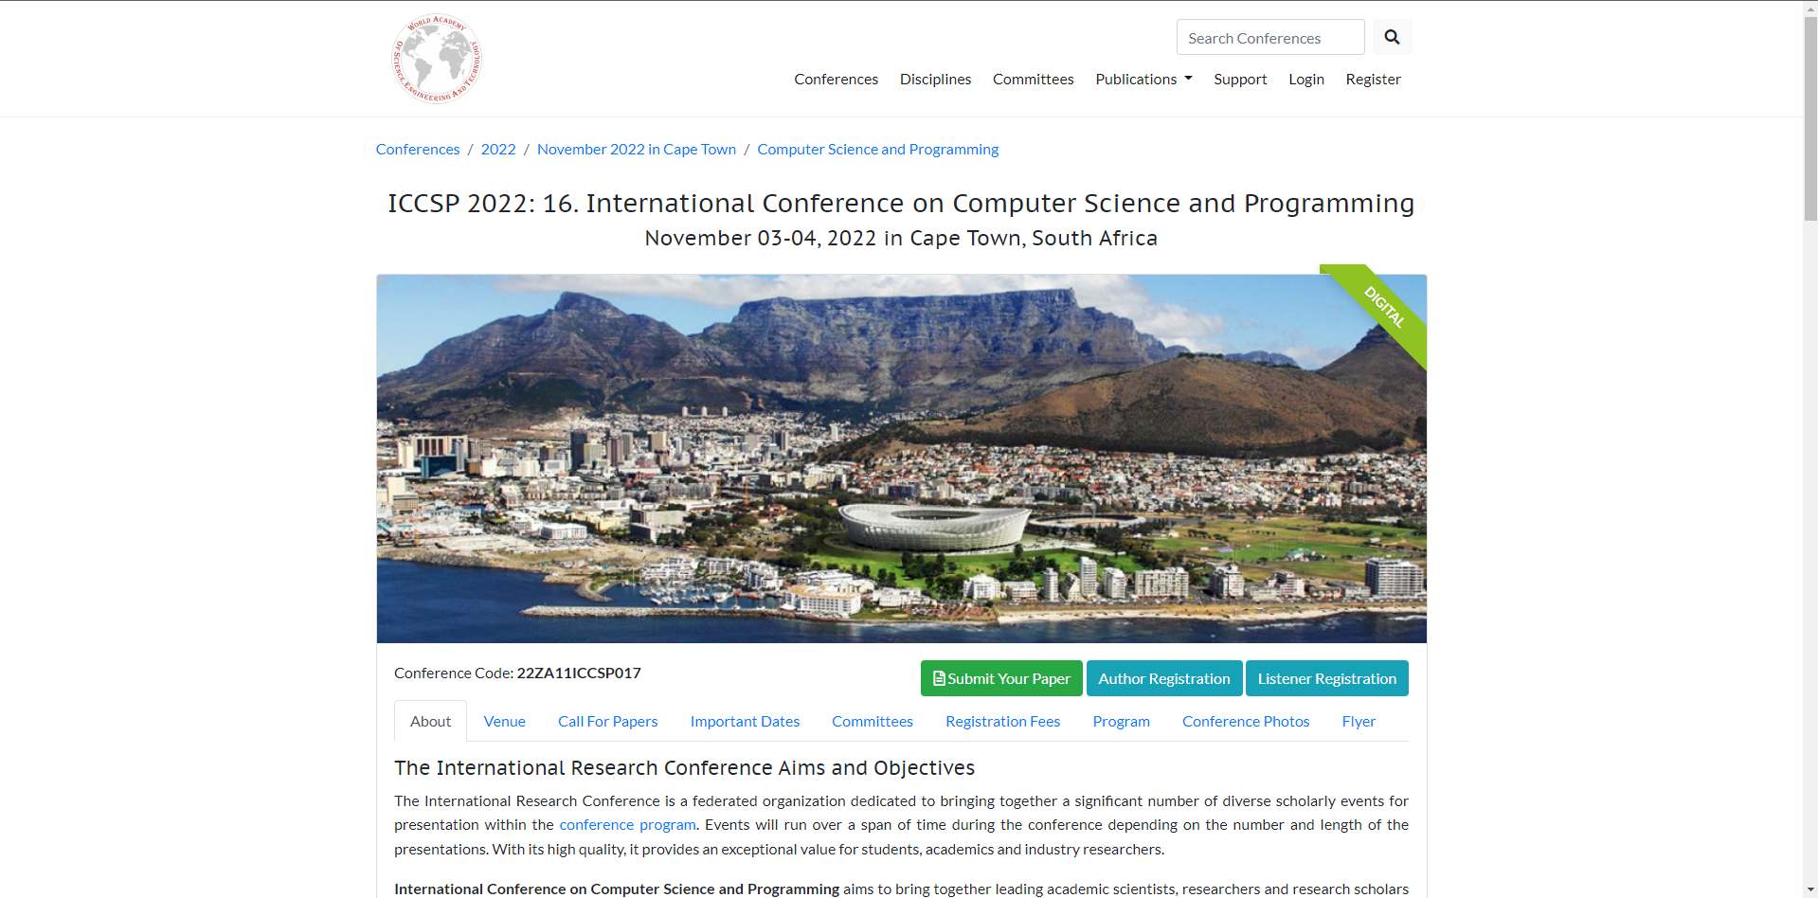

Рисунок 8.5 – Главная страница зарубежной конференции

«ICCSP 2022: 16. International Conference on Computer Science and Programming»

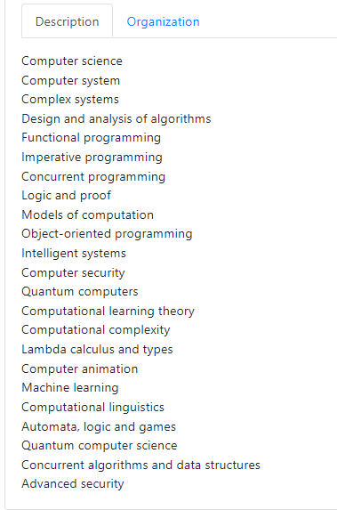

Рисунок 8.6 – Секции зарубежной конференции «ICCSP 2022: 16. International Conference on Computer Science and Programming»

**9 Основные электронные базы отечественной и зарубежной патентной НТИ**

**9.1** **Основные электронные базы отечественной патентной НТИ**

9.1.1 Федеральное государственное бюджетное учреждение «Федеральный институт промышленной собственности» (ФИПС) – подведомственная организация Федеральной службы по интеллектуальной собственности (рисунок 9.1). Является правопреемником созданного в 1960 году «Всесоюзного научно-исследовательского института государственной патентной экспертизы» (ВНИИГПЭ). В ФИПС собрана база: патентов, изобретений, товарных знаков, промышленных образцов, географических указаний и наименования места происхождения товаров, программ для ЭВМ, базы данных и топологии интегральных микросхем. URL: <https://www1.fips.ru/>. Доступ к открытым реестрам: свободный.

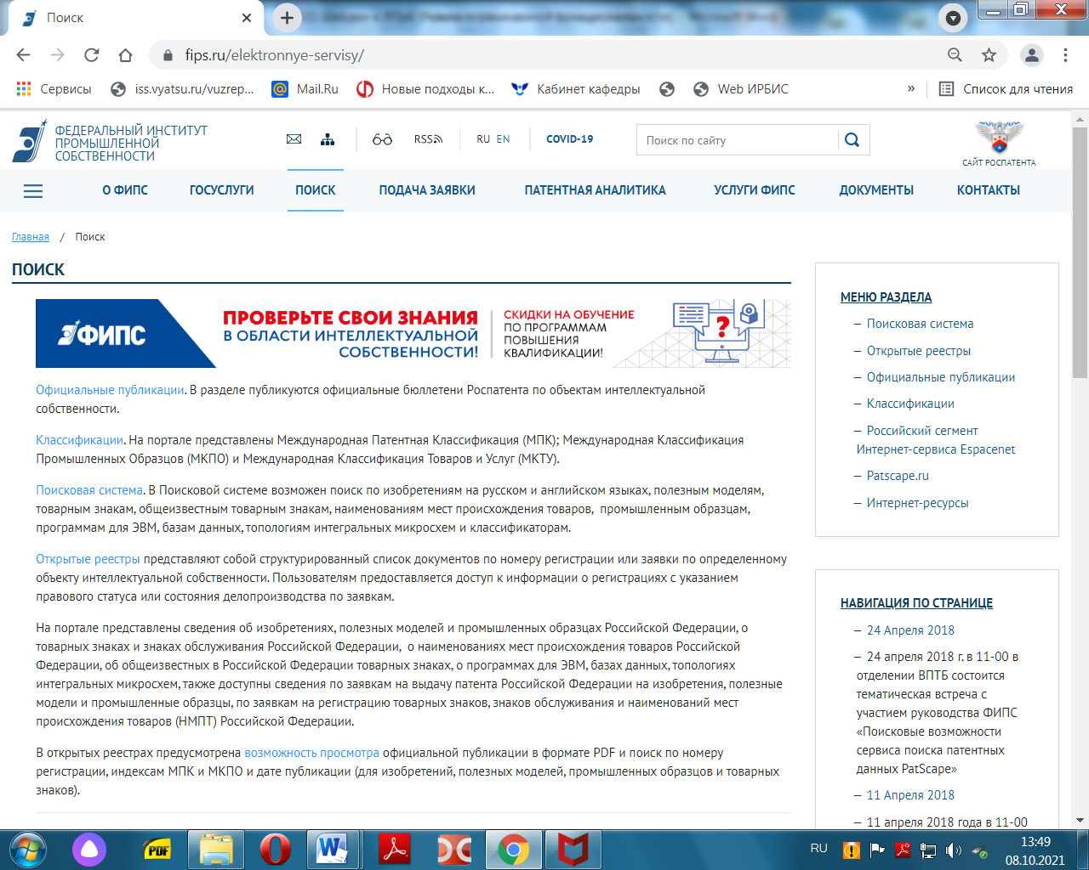

Рисунок 9.1 – Поисковая страница ФИПС

9.1.2 Яндекс.Патенты – в базе «Яндекса» собрано более 2,5 миллиона патентных документов. На новом сервисе представлены российские патенты на полезные модели и изобретения, патентные заявки, а также авторские свидетельства СССР с 1924 года по сегодняшний день — что фактически означает один из самых крупных в рунете бесплатных массивов патентной информации. (рисунок 9.2). URL: https://yandex.ru/patents. Доступ к электронной базе: свободный.

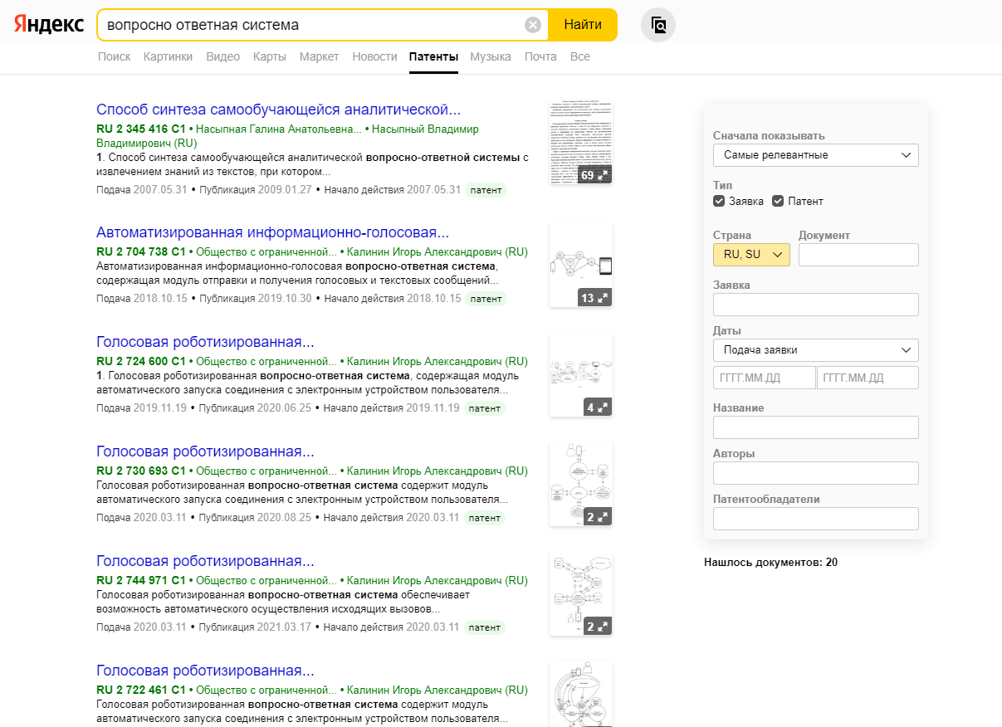

Рисунок 9.2 – Яндекс.Патенты

* 1. **Основные электронные базы зарубежной патентной НТИ**

9.2.1 Европейское патентное ведомство (ЕПВ) (англ. European Patent Office EPO, рисунок 9.3) – один из органов Европейской патентной организации (ЕПО). ЕПВ является исполнительным органом Европейской патентной организации. Она дает доступ к широкому спектру патентов: 45 миллионов документов по 71 стране или организации, а также доступ к уникальной системе классификации, разработанной и поддерживаемой ЕПВ, которая называется ECLA. URL: <https://www.epo.org/searching-for-patents.html>. Доступ к электронной базе EPO: свободный.

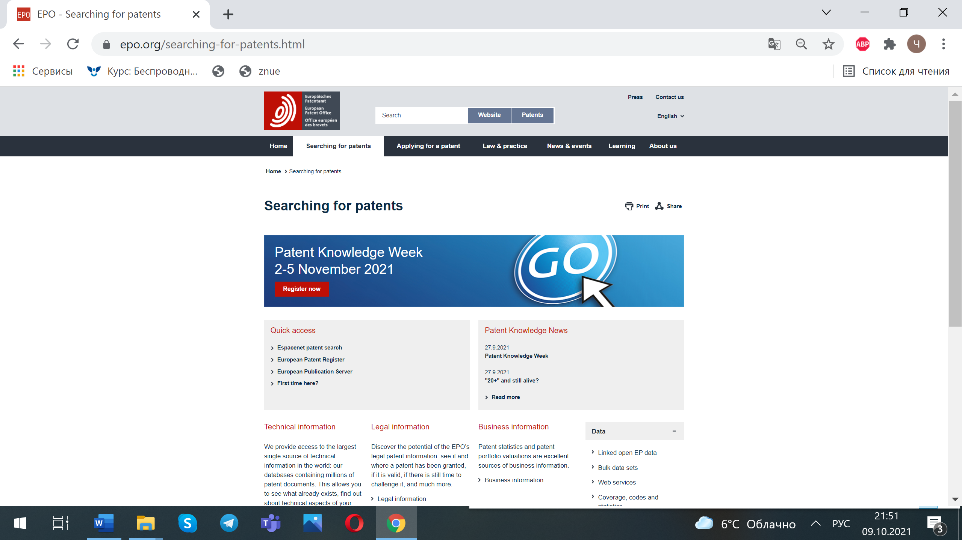

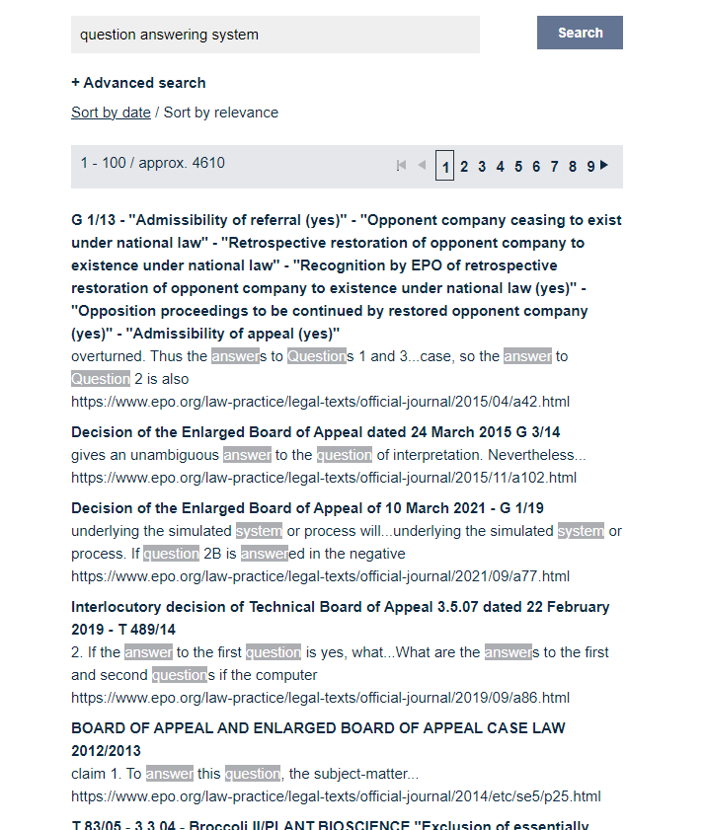

Рисунок 9.3 – Поисковая страница EPO

9.2.2 US Patent and Trademark Office (USPTO) (рисунок 9.4) – по патентам и товарным знакам, охватывающая патенты США. По некоторым частям этой подборки можно проводить полнотекстовый поиск. Эта подборка систематизирована в соответствии с системой патентной классификации США. URL: https://www.uspto.gov/. Доступ к электронной базе: свободный.

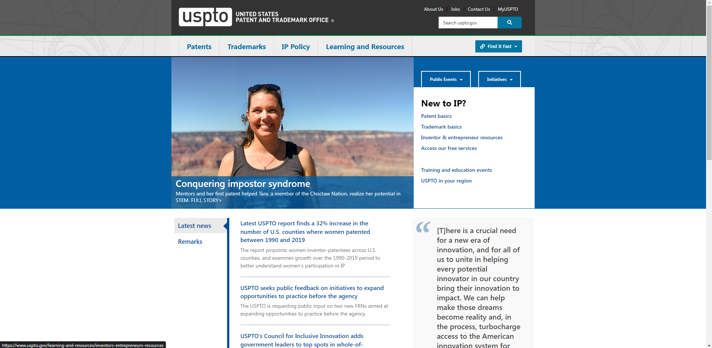

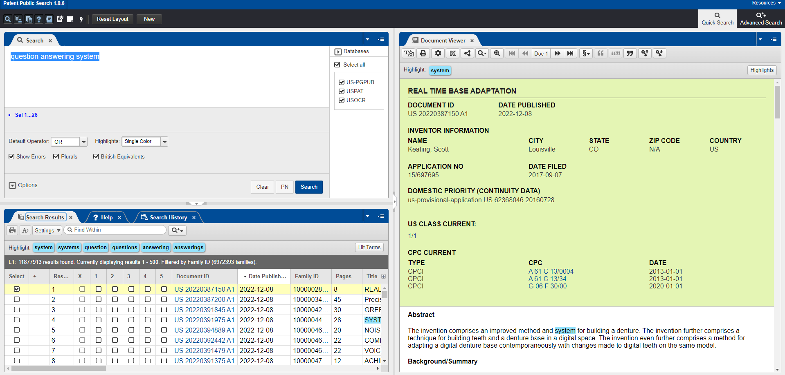

Рисунок 9.4 – Поисковая страница USPTO

9.2.3 World Intellectual Property Organization (WIPO) (рисунок 9.5) – дает доступ к патентной документации и к описаниям изобретений. Поиск по национальным патентным фондам и фондам РСТ (Patent Cooperation Treaty - международная патентная система). База работает на нескольких языках в т.ч. и на русском. В электронной базе находятся патенты. URL: https://patentscope.wipo.int/search/ru/search.jsf. Доступ к электронной базе: свободный.

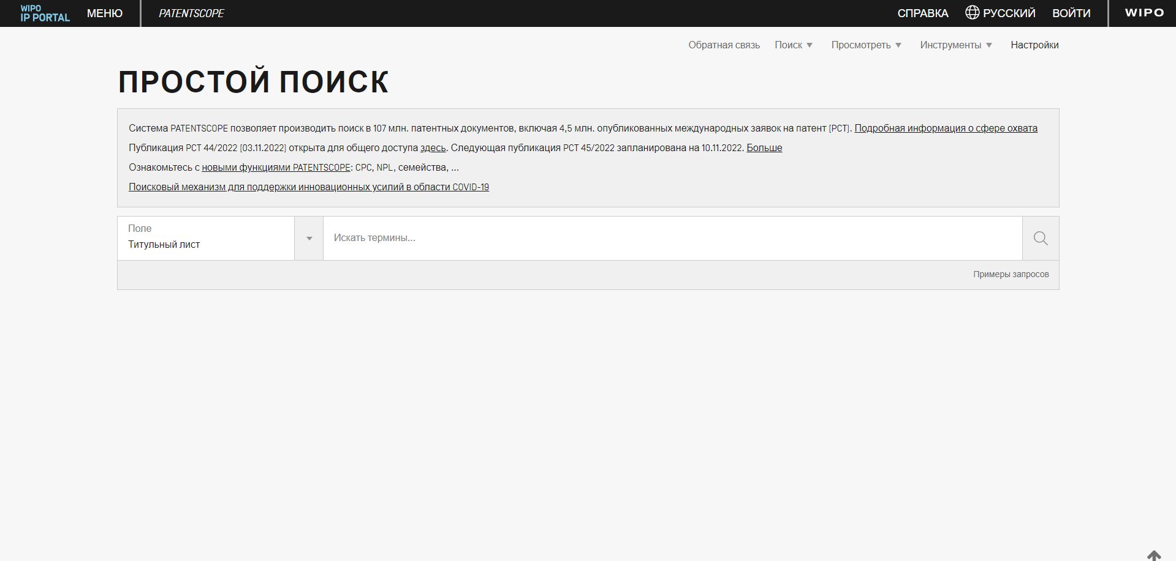

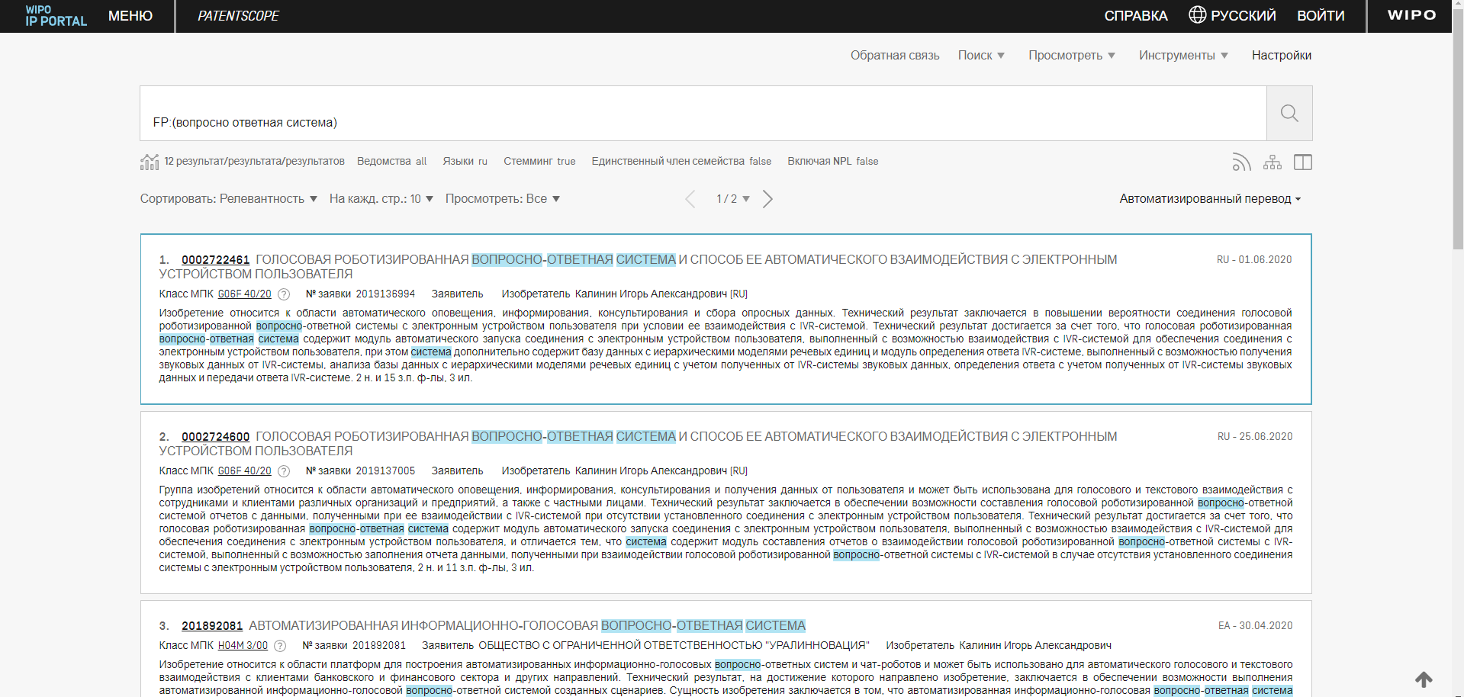

Рисунок 9.5 – Поисковая страница WIPO

**Выводы**

1. Выбранная тема исследований «Вопросно-ответная система», является актуальной и необходимой, так как системы вопросов и ответов играют важную роль в поиске информации и анализе текста.

2. Теме научных исследований соответствуют УДК: 004 – Информационные технологии. Компьютерные технологии. Теория вычислительных машин и систем; 004.8 – Искусственный интеллект; 004.89 – Прикладные системы искусственного интеллекта. Интеллектуальные системы, обладающие знаниями.

Найденные УДК с достаточной точностью отображают тему научных исследований.

Выбранный из рубрикатора ГРНТИ 28.23.39: ИНТЕЛЛЕКТУАЛЬНЫЕ БАЗЫ ЗНАНИЙ.

3. В качестве ключевых слов по теме научных исследований выбраны: а) на русском языке –“ вопросно-ответная система ”; б) на английском языке – «question answering system».

На данный момент по ключевому запросу на русском языке Google находит 29 100 ссылок. Для ключевого запроса на английском языке Google выдает 2 400 000 000 ссылок.

Количество ссылок в динамике показало падающий интерес к исследованиям в области вопросно-ответных систем.

4. Выявлены основные отечественные издательства научной литературы по тематике: исследований: «БХВ-Петербург», «Техносфера», «Питер». Доступ к изданиям платный, в основном на интернет ресурсах.

Определены основные зарубежные издательства научной литературы по тематике: исследований: «World Scientific», «Springer», «Routledge». Доступ к изданиям платный, в основном на интернет ресурсах.

5. В качестве отечественных периодических изданий по теме исследований определены: «ВЕСТНИК КОМПЬЮТЕРНЫХ И ИНФОРМАЦИОННЫХ ТЕХНОЛОГИЙ», «Прикладная информатика». Доступ к оглавлениям журналов свободный. Доступ к изданиям платный.

Из зарубежных периодических изданий по теме исследований выбраны: «Journal of Signal and Information Processing (JSIP)», «Journal of Intelligent Learning Systems and Applications», «International Journal of Communications, Network and System Sciences». Доступ к оглавлениям журналов свободный. Доступ к изданиям платный.

6. Из выпусков реферативного журнала ВИНИТИ ближе всего к теме исследований платный том “СЕМИОТИКА И ИНФОРМАТИКА”. Доступ к изданиям платный.

7. Держателями отечественных диссертаций в российском сегменте Интернет являются: “disserCat”, “Российская Государственная Библиотека”, “DsLib.net”. Доступ к диссертациям платный, к авторефератам – платный.

Из крупных держателей зарубежных диссертаций в Интернет являются: “HAL”, “Open Access Theses and Dissertations”, “Dialnet”. Доступ к полнотекстовым документам – свободный.

8. Были выделены основные отечественные научно-технические конференции по тематике исследований: “WFCES 2022”, “Фундаментальные и прикладные аспекты компьютерных технологий и информационной безопасности”. Большинство НТК имеет международный характер. Доступ к трудам НТК в основном платный.

Были определены основные зарубежные научно-технические конференции по тематике исследований: “ ICCSP 2022: 16. International Conference on Computer Science ICCS”, “ICCSP 2022: 16. International Conference on Computer Science and Programming”. Доступ к трудам НТК в основном платный.

9. Основные электронные базы по отечественным патентам: “ЭБ ФИПС”, “ЭБ Яндекс.Патенты”. Доступ к открытым реестрам: свободный.

Из наиболее крупных и охватывающих ведущие страны можно отметить электронные базы патентов: “ЭБ EPO”, “ЭБ USPTO”, “ЭБ WIPO”. Доступ к патентам: свободный.

К наиболее близким к теме исследований были отнесены:

– отечественное издательство научной литературы “Техносфера”;

– зарубежное издательство научной литературы “World Scientific”;

– отечественный журнал “ВЕСТНИК КОМПЬЮТЕРНЫХ И ИНФОРМАЦИОННЫХ ТЕХНОЛОГИЙ”;

– зарубежный журнал “Journal of Intelligent Learning Systems and Applications”;

– отечественная научно-техническая конференция “WFCES 2022”;

– зарубежная научно-техническая конференция “ICCSP 2022: 16. International Conference on Computer Science and Programming”.